**22 Статическая IPv4-адресация в Windows**

Для просмотра текущих параметров сетевых интерфейсов в Windows используют команду ipconfig

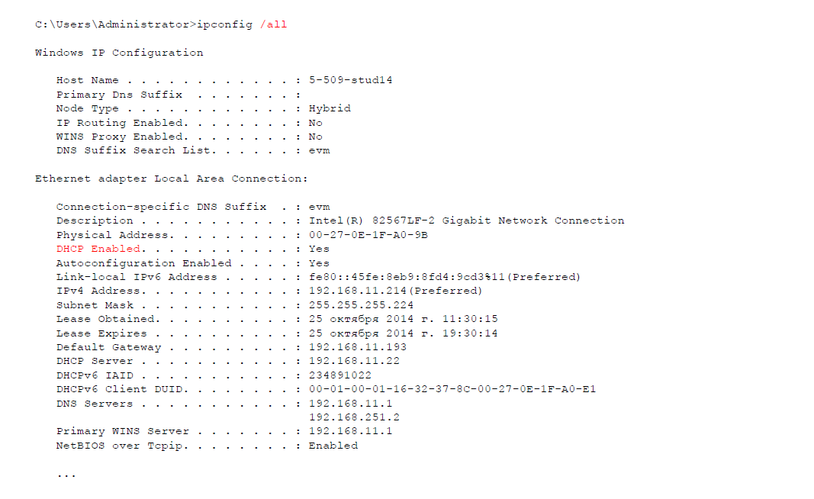

команда "netsh interface ipv4 set address name=<имя интерфейса> static <IP-адрес> <маска подсети> <шлюз> metric=1", где <имя интерфейса> - имя интерфейса, для которого вы хотите назначить статический IP-адрес; <IP-адрес> - желаемый IP-адрес; <маска подсети> - маска подсети для вашей сети; <шлюз> - IP-адрес шлюза по умолчанию.

Для проверки связи, как в Windows используют команду ping.

